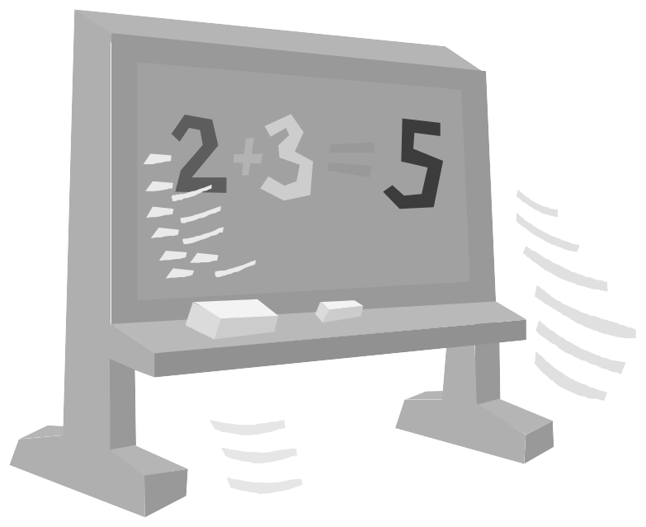


PROTOCOLO DE EVALUACIÓN FINAL

2º CURSO EDUCACIÓN PRIMARIA

PROTOCOLO DE EVALUACIÓN INICIAL

3º CURSO EDUCACIÓN PRIMARIA

MATEMÁTICAS

(INSTRUCCIONES GENERALES)

ÍNDICE

INTRODUCCIÓN 5

OBJETIVOS DE LAS PRUEBAS 5

CONTENIDOS DE LAS PRUEBAS 5

ESTRUCTURA 6

CÓMO SE USA 6

CRITERIOS DE EVALUACIÓN Y SUGERENCIAS 7

INSTRUCCIONES E INDICADORES DE LAS PRUEBAS 15

CUADERNO DEL ALUMNO (19) (Se inicia nueva numeración) 1

REGISTRO INDIVIDUAL 23

INTRODUCCIÓN

La afluencia de alumnado inmigrante a los centros educativos ha suscitado una nueva reflexión sobre todos los aspectos que conforman el proceso educativo. Siendo la evaluación un punto importante del mismo y teniendo en cuenta la presencia de diversas culturas, se hace necesaria la adopción de una serie de medidas y cambios organizativos. Por otra parte, se considera necesaria la creación de una herramienta que permita al docente conseguir una información fiable y suficiente, en relación con el nivel de conocimientos, en situaciones de cambio de nivel y/o ciclo.

A este fin presentamos estas pruebas de evaluación que pueden utilizarse y/o modificarse según las necesidades del evaluador.

OBJETIVOS DE LAS PRUEBAS

La evaluación permite tomar decisiones para mejorar el proceso de enseñanza aprendizaje y verificar su adecuación a las necesidades educativas del alumnado.

La intención de este documento, Protocolo de Evaluación Inicial y Final, es proporcionar al Centro un instrumento de evaluación de las capacidades y conocimientos con que cuenta el alumnado que se incorpora a 3º de Primaria, a fin de abordar el proceso educativo con garantías, prever y anticipar ajustes individuales y subsanar retrasos escolares. También puede utilizarse como Evaluación Final del alumnado de 2º de Primaria.

CONTENIDOS DE LAS PRUEBAS

Las pruebas de Evaluación parten de los objetivos y contenidos mínimos que el alumnado debió adquirir al finalizar el curso anterior. Respetan la estructura determinada por los Bloques de contenidos del currículo oficial de Educación Infantil y Educación Primaria.

En el enunciado descriptor de cada ítem se relacionan los contenidos disciplinares y, al mismo tiempo, la acción que permite alcanzarlos. Se añaden así mismo unos criterios de evaluación que concretan, en la medida de lo posible, la consecución del objetivo planteado.

El registro de evaluación intenta recoger la valoración de los indicadores de competencias propuestos. Se utiliza una escala de SI y NR. Además, cada indicador puede ir acompañado las observaciones que se consideren oportunas.

ESTRUCTURA

La prueba ha sido elaborada siguiendo los bloques de contenidos de 2º de E. P. del Área de Matemáticas, seleccionando lo más significativo, importante y básico.

Bloque I: Números
Bloque II: Operaciones
Bloque III: Soluciones de problemas
Bloque IV: Geometría
Bloque V: Medida

CÓMO SE USA

1.- Antes de iniciar el proceso de evaluación deben tenerse en cuenta aspectos tan esenciales como:

- Comprender la situación del alumnado.
- Posibilitar que demuestre aquello que sabe.
- Que no viva la experiencia como un examen o prueba a superar.
- Considerar la evaluación de forma flexible.

2.- El propio evaluador podrá reducir la amplitud de la prueba seleccionando aquellas actividades que considere básicas y rechazando aquellas que considere secundarias.

3.- El material de la prueba de evaluación comprende un manual del evaluador (Actividades con los criterios de evaluación de cada ítem y ficha de registro) y un cuaderno del alumno el que se desarrollan los ejercicios.

4.- El carácter abierto de la prueba permite ayudar al alumnado en la comprensión de cada ítem y aclarar las dudas que le surjan en el desarrollo de la prueba.

5.- En la articulación de palabras o textos no deberá tenerse en cuenta la pronunciación propia del habla de origen del alumnado siempre y cuando no afecte a la comprensión.

En la elaboración de esta prueba se han tenido en cuenta documentación del Centro (Programación General, Proyecto Educativo, Proyecto Curricular), materiales curriculares de la editorial Santillana y las valoraciones y aportaciones del profesorado de Educación Infantil y Educación Primaria.
CRITERIOS DE EVALUACIÓN Y SUGERENCIAS

Criterios | Actividades | Sugerencias
BLOQUE I: Números 1, 2, 3, 4, 5, 6 Y 7
- Lee, escribe y representa números de hasta tres cifras. | 1, 2 y 6 | - Preparar tres juegos de 9 tarjetas cada uno  de 10 × 10 centímetros. Escribir en cada tarjeta un número del 1 al 9 y formar tres montones. Pedir a los alumnos que, uno por uno, vayan cogiendo una tarjeta de cada montón y digan en voz alta el número de tres cifras que se haya formado.
- Escribe el número anterior y posterior a uno dado. | 2 | - Pedir a los alumnos que cierren sus libros  de Matemáticas y decir un número,  que no sea mayor que el número  de páginas que tiene el libro. Los alumnos tendrán que buscar la página anterior  y posterior al número dicho.
- Identifica números pares e impares | 3
- Ordena y compara números de hasta tres cifras utilizando los signos < y >. | 4 | - Escribir un número en la pizarra,  por ejemplo, el 567. Después, pedir  a un alumno que diga un número mayor  que 567, por ejemplo, 612, y que lo escriba  en la pizarra junto al anterior: 567 < 612;  y así sucesivamente. Se pueden escribir tantos números como se crea conveniente, salvo que algún niño diga el número 999,  momento en que se pondría fin  a la serie.
- Relaciona el valor de posición con su número ordinal correspondiente. | 5
- Descompone números  de tres cifras en centenas, decenas y unidades. | 6 y 8 | - Escribir en la pizarra etiquetas como las siguientes: «Números con un 2 en el lugar  de las centenas»; «Números con un 0  en el lugar de las decenas», y «Números  con un 4 en el lugar de las unidades».  Después, pedir a los alumnos que, uno  a uno, escriban debajo de cada etiqueta  un número que cumpla las condiciones indicadas.
BLOQUE II: Operaciones 8, 9, 10 Y 11
- Continúa una serie de números de forma progresiva y regresiva. | 8
- Suma con y sin llevadas hasta el 999. | 9 | - La siguiente actividad se puede realizar tanto con sumas como con restas. Escribir  en la pizarra cuatro números. Por ejemplo: 896 – 474 – 153 – 32. Pedir a los alumnos que escriban y calculen todas las restas  que puedan con los cuatro números dados. Dar un tiempo para realizar la actividad  y después pedir a varios alumnos que escriban y calculen las restas que han obtenido en la pizarra. Comprobar entre todos si están bien resueltas y si son todas  las restas posibles.
- Resta con y sin llevar hasta el 999. | 10 | - La siguiente actividad se puede realizar tanto con sumas como con restas. Formar grupos de cuatro alumnos y proponerles escribir  en un papel todas las sumas posibles  con dos sumandos a partir de cuatro números de tres cifras diferentes. Por ejemplo:  324 – 183 – 231 – 590. Después, pedir  a un alumno de cada equipo que salga  a la pizarra y que escriba las sumas  que han hecho y su resultado. Cada equipo se anotará un punto por cada suma correcta. Aquel que consiga más puntos será  el ganador.
- Conoce las tablas de multiplicar | 11

BLOQUE III: Solución de problemas
- Resuelve problemas de suma y resta y, problemas de dos operaciones (suma y/o resta). | 12 | - Formar grupos con los alumnos, y pedirles que realicen un dibujo en el que incluyan varios datos. A partir del dibujo, tendrán  que plantear en una hoja distintos problemas de suma o resta. Después, los grupos  se intercambiarán los dibujos y problemas propuestos, y resolverán estos últimos. Finalmente, realizar una puesta en común comprobando la corrección de los dibujos  y los datos, las operaciones calculadas  y las soluciones a los problemas.
BLOQUE IV: Geometría 13 Y 14
- Reconoce el concepto de mitad en las formas geométricas. | 13
- Reconoce figuras geométricas: círculo, polígono, prisma y pirámide. | 14 | - Pedir a los alumnos que busquen  en periódicos, revistas, etc., objetos  que tengan forma de polígonos, prismas, pirámides… Después, proponerles  que elaboren con todas esas imágenes  un mural, escribiendo debajo de cada  una de ellas el nombre de la figura geométrica correspondiente.
- Reconoce cuerpos redondos: esfera, cilindro y cono. | 14 | - Proponer a los alumnos que creen composiciones de plastilina formadas  por cilindros, conos y esferas. Después,  cada alumno mostrará sus composiciones, indicando qué cuerpos redondos ha utilizado.
BLOQUE V: Medida 15, 16, 17, 18 y 19
- Relaciona cada capacidad con su unidad de medida correspondiente. | 15 | - Pedir a varios alumnos que expliquen qué instrumentos de medida de longitud conocen y cómo se utilizan. También, que comenten para qué tipo de longitudes o distancias  se usan.
- Sabe los meses del año  y su número de días. | 16 | - Llevar a clase un calendario y pedir  a un alumno que rodee el primer día  de primavera, a otro alumno, que rodee  el primer día de verano, y así sucesivamente. Después, formule preguntas como: «Si hoy estamos a 15 de febrero, ¿cuántos días faltan para que llegue la primavera?»; «Si hoy estamos a 22 de mayo, ¿cuántos días faltan para que llegue el verano?»…
- Lee y representa las horas «en punto», «y media». | 16 | - Dibujar en la pizarra dos relojes digitales  y dos relojes de agujas. A continuación,  decir distintas horas «en punto», «y media»…,  y pedir a varios alumnos que salgan  a la pizarra y las representen en los dos relojes (digital y de agujas).  Sus compañeros indicarán si están bien representadas o no.
- Reconoce las monedas  (1, 2, 5, 10, 20 y 50 céntimos; 1 y 2 euros); y los billetes  (5, 10, 20 euros). | 17 | - Preguntar a los alumnos qué cosas suelen comprar. Es posible que digan algún tipo  de chucherías, cromos… A continuación,  los alumnos, por parejas, escribirán el nombre de tres artículos que puedan comprar por 10, 20 y 40 céntimos.
Interpreta correctamente los datos matemáticos de un dibujo y de un gráfico de barras. | 18 y 19
INSTRUCCIONES DE APLICACIÓN Y CRITERIOS DE EVALUACIÓN

En cada actividad se describe la acción a realizar, su presentación explicada al alumno y los criterios de evaluación que indican su superación.

Actividad nº 1

Descriptor: Leer y escribir números naturales.
Evaluador: "En el ejercicio nº 1 vais a unir con una flecha cada palabra con el número que le corresponde: la palabra diecisiete se ha unido con el número 17".
Evaluador: Completad el segundo ejercicio sobre representación gráfica y valor posicional de las cifras de un número. Fijaos bien en el ejemplo.
"Completad ahora el cuadro siguiente, poniendo, como en el ejemplo, el número, las decenas y unidades, la equivalencia, el valor que tiene y cómo se lee".
Criterios de aplicación: Actividad superada con siete o más aciertos en el primer ejercicio, ningún fallo en el segundo apartado y un fallo en el último ejercicio.

Actividad nº 2:
Descriptor: Identificar el anterior y posterior a un número.
Evaluador: "Escribid el número que va antes del 3, el 2 y el que va después del 3, el 4. Haced lo mismo con los demás".
Criterios de aplicación: Actividad superado con seis o más ejercicios resueltos.

Actividad nº 3:

Descriptor: Diferenciar números pares e impares
Evaluador: “Busca los números pares e impares de esta línea y rodea cada uno tal y como te indica el ejercicio.
Criterios de aplicación: Actividad superada con ningún error.

Actividad nº 4:

Descriptor: Comparar y ordenar números.
Evaluador: "Vamos a comparar números rodeando el mayor de 21, 35 y 38. El mayor de los tres es el 38 y por eso se rodea.
Haced lo mismo con 47, 23 y 67, rodead el mayor.
Y con los otros tres rodead el mayor"
"Ahora vamos a ordenar empezando por el mayor, como en el ejemplo".
Explicar el ejemplo.
"Ordenad los siguientes".
"Ordenad ahora de menor a mayor fijándose en el ejemplo".
Criterios de evaluación: Actividad superado con ningún error en los dos apartados

. Actividad nº 5:

Descriptor: Identificar números ordinales.
Evaluador: "El nadador que llega a la meta en primer lugar decimos que es el primero y se ha unido con una flecha la palabra primero con ese nadador. Haced lo mismo con las demás palabras uniéndolas con el nadador que corresponda".
Criterios de aplicación: Actividad superado con ningún error.

Actividad nº 6:

Descriptor: Componer y descomponer números naturales.
Evaluador: "Ahí vemos como se representa el número 51 que es igual a 50 + 1, vale 51 y se lee cincuenta y uno. Completad el resto del ejercicio".
Criterios de aplicación: Actividad superado con ningún error.

Actividad nº 7:

Descriptor: Identificar el valor de posición de las cifras de un número: unidad y decena.
Evaluador: “Haced lo que se os pide en el ejercicio”.
Criterios de aplicación: Actividad superado con ocho o más aciertos entre ambos ejercicios.

Actividad nº 8:

Descriptor: Ordenar series progresivas y regresivas.
Evaluador: "Calcula mentalmente la suma o resta indicada para seguir los pasos y llegar hasta el número final”
Criterios de aplicación Actividad superado con un error.

Actividad nº 9:

Descriptor: Sumar con y sin llevadas.
Evaluador: “Realizad las siguientes sumas sin llevadas”
Criterios de aplicación: Actividad superado con seis sumas bien hechas.

Actividad nº 10:

Descriptor: Restar sin llevadas.
Evaluador: “Realizad las siguientes restas”.
Criterios de aplicación: Actividad superado con seis restas bien hechas.

Actividad nº 11:

Descriptor: Tablas de multiplicar
Evaluador: “Realiza las siguientes multiplicaciones”.
Criterios de aplicación: Actividad superado con ningún error.

Actividad nº 12:

Descriptor: Plantear y resolver problemas de sumas.
Evaluador: “Plantead y resolved el enunciado del problema”.
Criterios de aplicación: Actividad superado con ningún error.

Actividad nº 13:

Descriptor: Expresar el concepto de mitad.
Evaluador: “Coloread la mitad de cada dibujo o figura.”
Criterios de aplicación: Actividad superado con ningún error.

Actividad nº 14:

Descriptor: Identificación y clasificación de formas geométricas planas.
Evaluador: “Colocad el nombre debajo de cada figura”.
Criterios de aplicación: Actividad superado con ningún error.

Actividad nº 15:

Descriptor: Identificar y diferenciar medidas longitud capacidad y masa.
Evaluador: “Unid mediante flechas las cantidades a medir y su unidad de medida”.
Criterios de aplicación: Actividad superado con ningún error.

Actividad nº 16:

Descriptor: Identificar y establecer relaciones entre las unidades de medida del tiempo.
Evaluador: “Completad lo que se os pide en cada ejercicio”.
Criterios de aplicación: Actividad superado con diez o más aciertos en los ejercicios de relojes y ningún fallo en el ejercicio de los meses del año.

Actividad nº 17:

Descriptor: Identificar y relacionar billetes y monedas.
Evaluador: “Haced lo que se os pide en cada ejercicio”.
Criterios de aplicación: Actividad superado con diez o más aciertos en los ejercicios de identificación de monedas y billetes y al menos uno en apreciar el valor justo en el segundo ejercicio.

Actividad nº 18:

Descriptor: Aplicar referentes de orientación espacial a itinerarios y laberintos.
Evaluador: “Haced lo que se os indica en cada ejercicio”.
Criterios de aplicación: Actividad superado con ningún error.

Actividad nº 19:

Descriptor: Elaborar tablas de registro de datos.
Evaluador: “Haced los que se os pide en el ejercicio”.
Criterios de aplicación: Actividad superado con ningún error.

EDUCACIÓN PRIMARIA 2º / 3º

MATEMÁTICAS

APELLIDOS Y NOMBRE: ___________________________________________

EDAD: ___________ CURSO: ____________ FECHA: ___________________

1.- LECTURA Y ESCRITURA DE NÚMEROS.

- Escribe con número o con letra según corresponda.

noventa y cuatro
25
setecientos sesenta y ocho
109
ochenta y cinco
617
trescientos setenta y dos
72
369

- Completa su valor posicional.

1 D + 3 u = 13 __ D + __ u = ___ __ C + __ D + __ u = ___

- Completa el cuadro.

número | C | D | U | es = vale | se lee
15 |  | 1 D | 5 u | 10 + 5 = 15 | quince
60
206
479
86
752

2.- ANTERIOR Y POSTERIOR A UN NÚMERO.

- Escribe el número que va antes y el que va después:

239
48

79

919
576

700

369
756

250

3. NÚMEROS PARES E IMPARES
- Rodea los números pares en rojo y los números impares en azul.
15 16 17 18 19 20 21 22 23 24 25

4.- COMPARAR Y ORDENAR NÚMEROS.

- Rodea el número mayor
219

435
918
147
267
123
360
385
793

- Ordena los números

65 254
156 245
De mayor a menor

De menor a mayor
927 461
416 972

5.- NÚMEROS ORDINALES HASTA EL 9º.

- Relaciona y une con flechas

META
  
  
  

noveno | octavo | séptimo | sexto | quinto | cuarto | tercero | segundo | primero

6.- COMPOSICIÓN Y DESCOMPOSICIÓN DE NÚMEROS.

Descompón estos números. Fíjate en el primero:

número es igual a equivale

151 1C+ 5D + 1u 100+50+1

302 ___________ ___________

690 ___________ ___________

47 ___________ ___________

7.- VALOR DE POSICIÓN: UNIDAD, DECENA Y CENTENA.

- Rodea la cifra de las decenas en los siguientes números:

4 2 25 6 3 4 47 5 81 6

- Rodea la cifra de las centenas en los siguientes números:

1 2 5 3 6 0 5 7 4 2 6 5 8 9 2

- Escribe el número formado por:
3 D + 6 U
 Se lee: ________________________________

________________________________________
2 C + 9 D + 1 U
 Se lee:

4 C + 9 D
 Se lee:

7 C + 5 U
 Se lee:

8.- SERIACIÓN PROGRESIVA Y REGRESIVA.

- Calcula los pasos a dar hasta llegar al último número
362
375
222
312
114
120
+ 2 + 3 + 2 + 4

- 2 - 3 - 1 - 4

- 1 + 6 - 2 + 3

9.- SUMAS.

- Realiza estas sumas:

6 3 4 2 4 8 4 5 7 7 2 6
+ 1 5 6 + 4 5 6 + 2 3 5 + 1 5 4
_________ _______ _______ ________

- Coloca y suma:

123 + 234 + 56 = 6+ 456 + 980 = 60 + 6 + 543 =

10.- RESTAS.

- Realiza estas restas:

9 5 6 7 1 3 4 2 5 3 5 2
- 3 4 7 - 4 2 5 - 1 6 8 - 2 4 9
________ ________ _________ ________

- Coloca y resta:

352 - 78 = 674 - 389 = 853 - 726 =

11.- MULTIPLICACIONES.

- Realiza estas multiplicaciones:

4 x 3 = 5 x 5 = 6 x 2 =
1 x 9 = 7 x 4 = 8 x 9 =
10 x 10= 3 x 7 = 2 x 9 =
12.- PLANTEAMIENTO Y RESOLUCIÓN DE PROBLEMAS:

- En un estanque de agua están nadando 250 patos. Al rato vienen 76 patos más. ¿Cuántos patos en total están nadando en el estanque?

Solución:________________________

- María tiene 145 euros y su hermano Pedro 79 euros. ¿Cuántos euros más tiene Ma- ría?

Solución:________________________

- En un tren viajan 254 pasajeros, pero en una estación bajan 98 pasajeros y suben 107 pasajeros. ¿Cuántos pasajeros siguen viajando en el tren?

Solución:________________________

13.- CONCEPTO DE MITAD.

- Colorea la mitad de las siguientes figuras.

14.- FORMAS GEOMÉTRICAS.

- Escribe el nombre de cada cuerpo geométrico. Después, rodea los objetos que tengan esa forma.



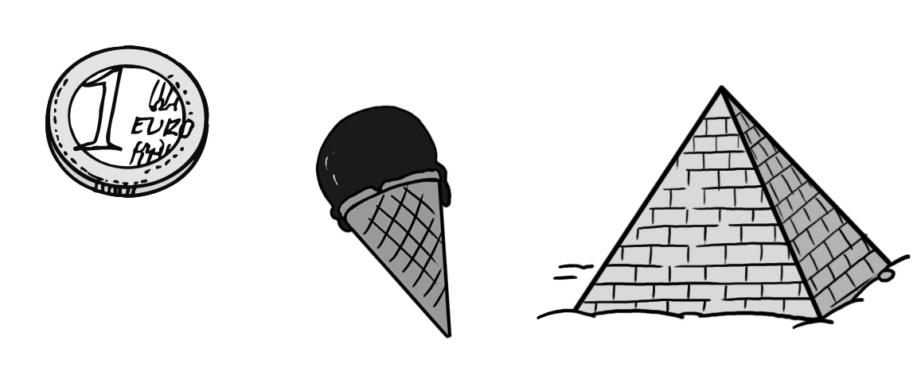

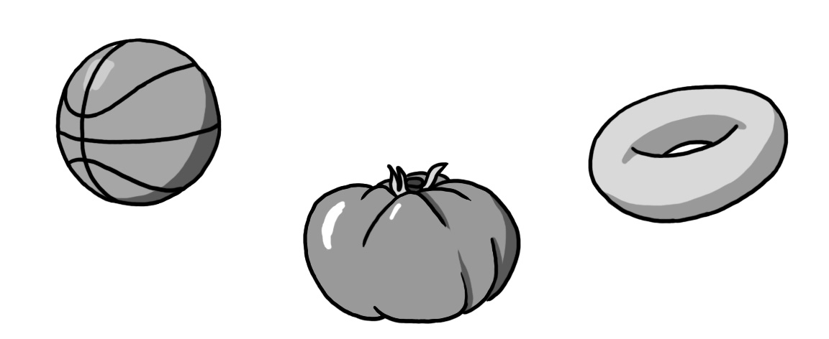
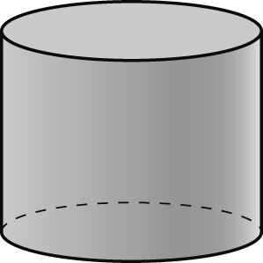
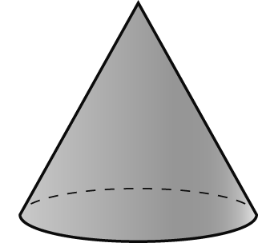
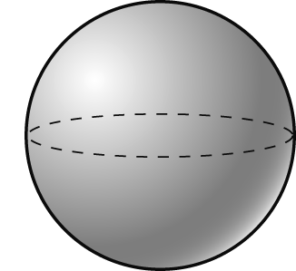

- Colorea y escribe el nombre de cada dibujo.

__________ ___________ ___________ ____________

15.- MEDIDAS DE LONGITUD, CAPACIDAD Y MASA.

- Une con flechas el objeto a medir con su unidad de medida

Una botella con zumo | Kilogramo
El largo de un campo de fútbol
Tres naranjas | metro
La cantidad de agua de una piscina
Un pasillo
El peso de una oveja | litro

16.- MEDIDAS DE TIEMPO.

- Escribe las horas que marcan los relojes:

  
_______________ ______________ ______________

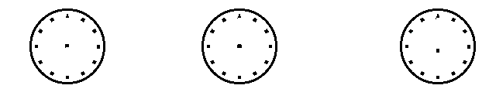

_______________ ______________ ______________

- Dibuja las agujas en cada reloj :

las 2 las 5 las 8
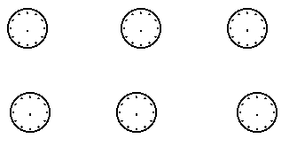
las 2 y media las 5 y media las ocho y cuarto

- Completa los meses del año que faltan:

enero , ________________ , marzo , ______________ , ________________ ,

junio , _______________ , agosto , ______________ , _______________ ,

__________________ y __________________.

17.- MONEDAS.

- Relaciona las siguientes monedas de céntimos y euros:
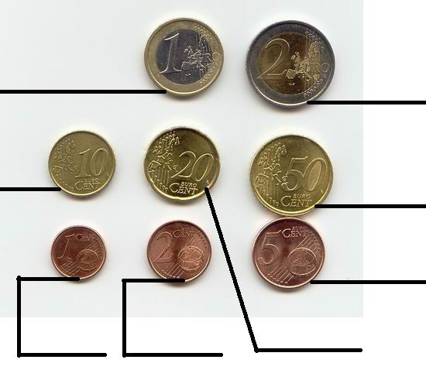
1 euro
2 euros
50 céntimos
20 céntimos
10 céntimos
5 céntimos
2 céntimos
1 céntimos

- Identifica lo siguientes billetes de euros
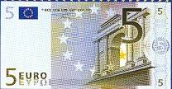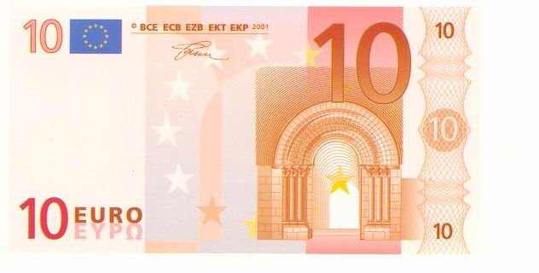

__________________________ _____________________________

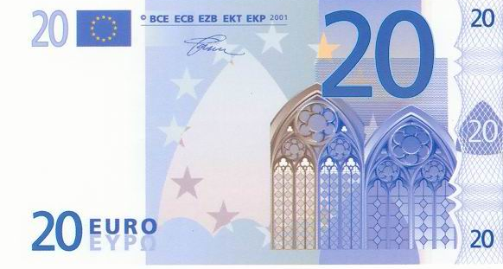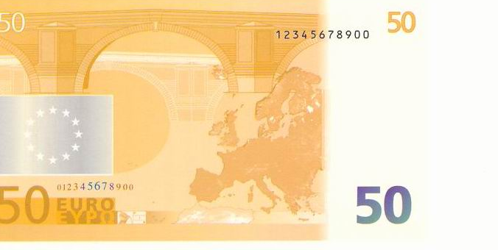

_______________________________ _________________________________

- Colorea las monedas y billetes necesarios para formar la cantidad
que se indica.
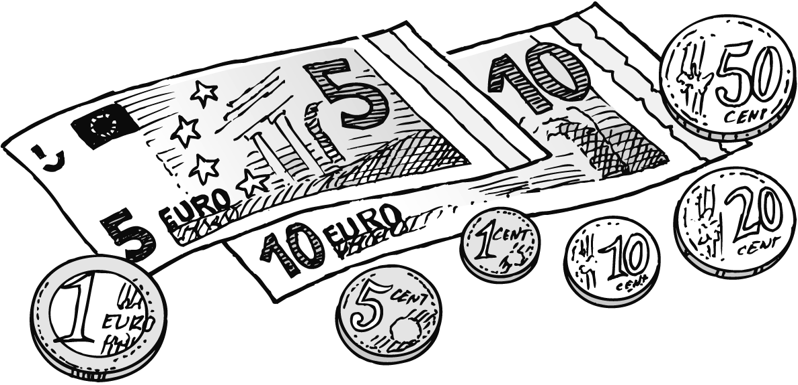

6 euros
y 11 céntimos

18.- ITINERARIOS, LABERINTOS.

- Señala el camino recorrido por Ana, Antonio y Marta
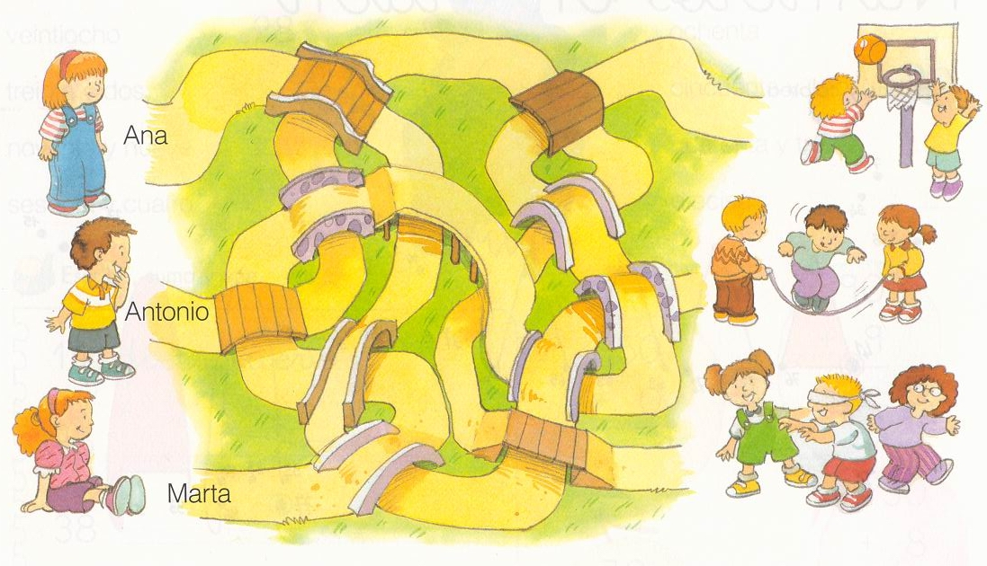
Ana va a jugar a _______________________________
Antonio va a jugar a ____________________________
Marta va a jugar al _____________________________

- Observa y localiza:

 | a | b | C | d | e
1 | ☑
2 |  |  |  |  | 
3
4 |  | 
5 |  |  |  | 

 ( 5 d ) ( ____ ) ☑ ( ____ )  ( ____ )

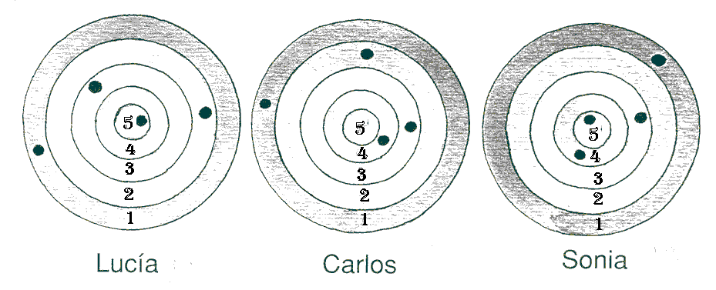19.- RECOGIDA, REGISTRO Y REPRESENTACIÓN DE DATOS.

Lucía ha obtenido: ___ + ___ + ___ + ___ = ____ PUNTOS

Carlos ha obtenido: ___ + ___ + ___ + ___ = ____ PUNTOS

Sonia ha obtenido: ___ + ___ + ___ + ___ = ____ PUNTOS

5
14
13
12
11
10
9
8
7
6
5
4
3
2
1
puntos | Lucía | Carlos | Sonia

- Observa el gráfico de barras.

Cuántos puntos ha obtenido Lucía: __________

Cuántos puntos ha obtenido Carlos: __________

Cuántos puntos ha obtenido Sonia: __________
Registro individual para la evaluación final / inicial
de Matemáticas. 2º / 3.º de Primaria
Nombre
Fecha

Criterios | Actividad | SÍ | NR* | Observaciones
BLOQUE I: Números 1, 2, 3, 4, 5, 6 Y 7
Lee, escribe y representa números de hasta tres cifras. | 1, 2 y 7
Escribe el número anterior y posterior a uno dado. | 2
Identifica números pares e impares | 3
Ordena y compara números de hasta  tres cifras utilizando los signos < y >. | 4
Relaciona el valor de posición con su número ordinal correspondiente. | 5
Descompone números de tres cifras  en centenas, decenas y unidades. | 6 y 7
BLOQUE II: Operaciones 8, 9 10 Y 11
Continúa una serie de números de forma progresiva y regresiva. | 8
Suma con y sin llevar con números  hasta el 999. | 9
Resta con y sin llevar con números hasta el 999 | 10
Conoce las tablas de multiplicar | 11
BLOQUE III: Solución de problemas 12
Resuelve problemas de suma y resta y, problemas de dos operaciones (suma y/o resta). | 12

BLOQUE IV: Geometría 13 Y 14
Reconoce el concepto de mitad en las formas geométricas. | 13
Reconoce figuras geométricas: círculo, polígono, prisma y pirámide. | 14
Reconoce cuerpos redondos: esfera, cilindro y cono. | 14
BLOQUE V: Medida 15, 16, 17, 18 y 19
Relaciona cada capacidad con su unidad de medida correspondiente. | 15
Sabe los meses del año y su número de días. | 16
Reconoce las monedas (1, 2, 5, 10, 20 y 50 céntimos; y de 1 y 2 €) y los billetes (5, 10 y 20 €). | 17
Lee y representa las horas «en punto», «y media», «y cuarto» y «menos cuarto». | 16
Interpreta correctamente los datos matemáticos de un dibujo y de un gráfico de barras. | 18 Y 19

